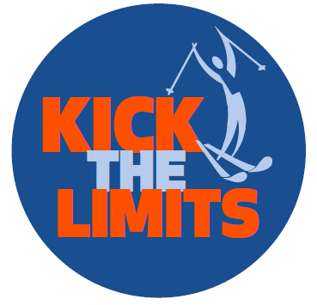

KICK THE LIMITS 14.-16.april 2023
Åpent mesterskap for mennesker med utviklingshemning
ALPINT og LANGRENN
På vegne av Norges Skiforbund inviterer Lesjaskog IL, til den 5. utgaven av Kick The Limits
«Kick The Limits» er et åpent mesterskap for utviklingshemmede i grenene alpint og langrenn. Dette er en konkurransehelg i alpint og langrenn med høy faktor av sosialt samvær.
Arrangements sted: Bjorli
Alle øvelser foregår på Bjorli Skisenter, Bjorlivegen 84, 2669 Bjorli
Gangavstand mellom alpint og langrenns arena.
Hvordan kommer man seg enklest til Bjorli:
Bjorli ligger midt mellom Dombås og Åndalsnes på E136
Toget stopper på Bjorli, Raumabanen Norges fineste jernbanestrekning...
Nærmeste flyplass: Bjorli for ankomst med privatfly/helikopter :-)
Flyplasser: Ålesund (Vigra): 169,8 km
Molde: 103,8 km
Trondheim: 280,4 km
Oslo; 352,6 km
Innkvartering - Bjorliheimen
All booking skjer direkte til hotellet av den enkelte deltaker, dette MÅ skje pr mail; slianes@bjorliheimen.no
Eventuelt andre spørsmål, bruk helst mail - Telefon Bjorliheimen 907 70 319
Merk alle mailer tydelig med; Deltagelse på KICK THE LIMITS 2023
Siste frist for booking 1. april 2023 (ikke aprilsnarr.... )
For priser etc. se våre hjemmesider
Bespisning;
Middag fredag på deltakerhotellet, dette er taco buffet
Frokost på hotellet hvor niste smøres til lunsj
mulighet for kjøp av varm lunsj ved Bjorli skisenter
Deltakerbankett blir avholdt lørdag Bjorlivollen Låve
Deltakerbanketten er både middag, premieutdeling og underholdning
De som ønsker å delta på denne må melde seg på ved å sende mail til olaug.enstad@bjorli.no - mailen merkes festmiddag Kick The Limits 2023
Husk å oppgi eventuelle allergier!
Lagleder/informasjonsmøter:
Det vil bli avholdt informasjonsmøter på Bjorlivollen Låve, Gardsvegen 22
Konkurranseprogram: Begge grener har 3 øvelser.
Langrenn; Sprint, Distanse på 1, 3 eller 5 km og stafett 3 x1 km
Alpint; Parallell slalåm, slalåm og storslalåm
Mer utfyllende informasjon om konkurranseprogrammet og klasser
Påmelding og startkontingent:
Se våre hjemmesider for mer informasjon
Påmeldingsfrist: 7. mars 2023
Kontaktinfo før rennhelg;
Generelle henvendelser kan gjøres på E-post til
Lesjaskog IL ved leder Olaug Enstad; olaug.alpint@hotmail.com
Skiforbundet ved Anne Ragnhild Kroken; anne.kroken@skiforbundet.no
Spørsmål vedrørende selve påmeldingen til konkurranser/ «Min Idrett» gjøres på E-post til stig.aambo@skiforbundet.no
Se vår hjemmeside for mer informasjon om arrangementet – denne vil bli fortløpende oppdatert.

Velkommen til Bjorli og Kick The Limits 2023

